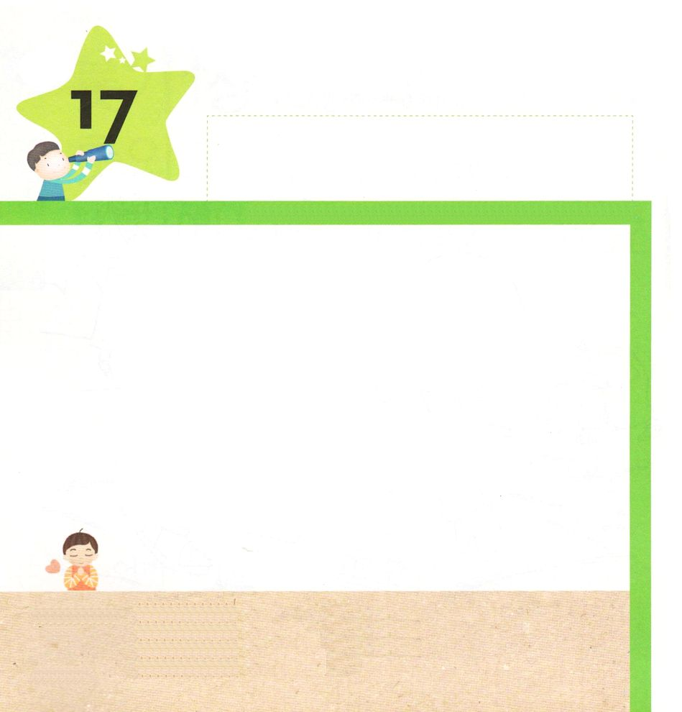
きょうの みことば

マタイ8:14 それから、イエスは、ペテロの家に来られて、ペテロのしゅうとめが熱病で床に着いているのをご覧になった。

げつようび

かみさまは ぜんには さとく あくには うとくあるようにと
いわれました。
イエスさまは よわいものが びょうきや くるしみに
あっていると ごじぶんの ちからを よの ひとに
あらわされないで しずかに いやしてくださいました。
レムナントも めに みえないのですが
せいれいが はたらいて くださって
イエス・キリストの ちからを たいけんさせて くださいと
いのりましょう。

あいの かみさま！
めには みえないのですが いつも せいれいで はたらいてくださって
ありがとうございます。わたしが うけた しゅくふくを まわりに
つたえる レムナントに ならせてください。
イエス・キリストの おなまえによって おいのりします。アーメン

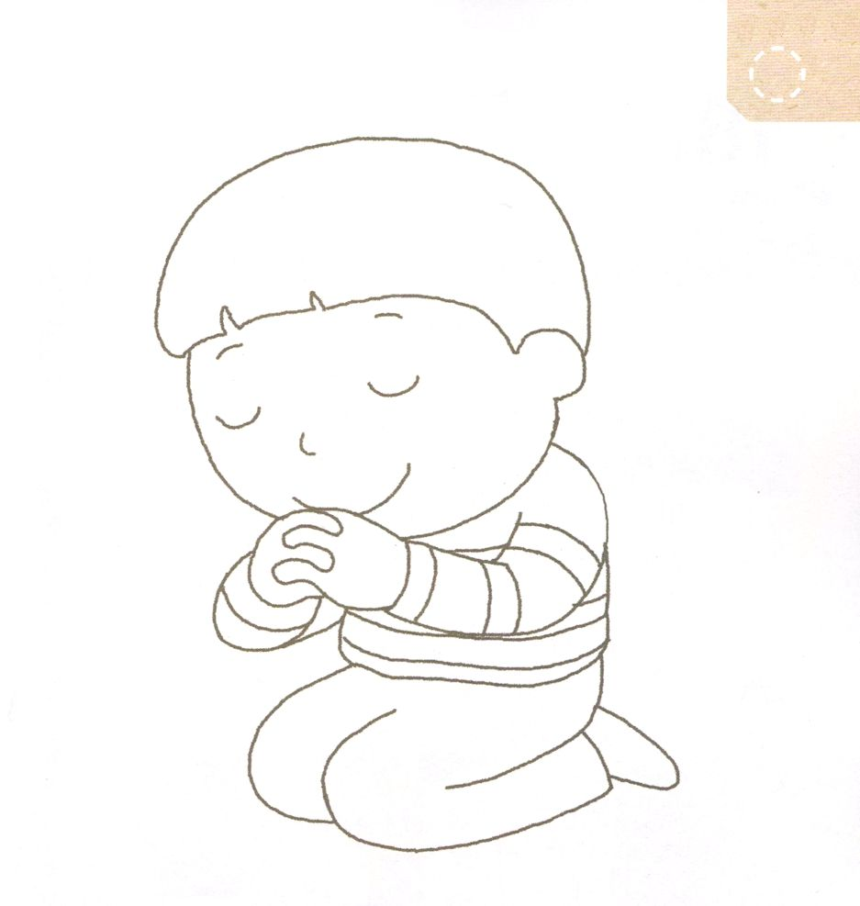
★かみのこどもが いのるとき めには みえないのですが
せいれいが はたらかれます。
いのる レムナントの すがたに いろを ぬりましょう。

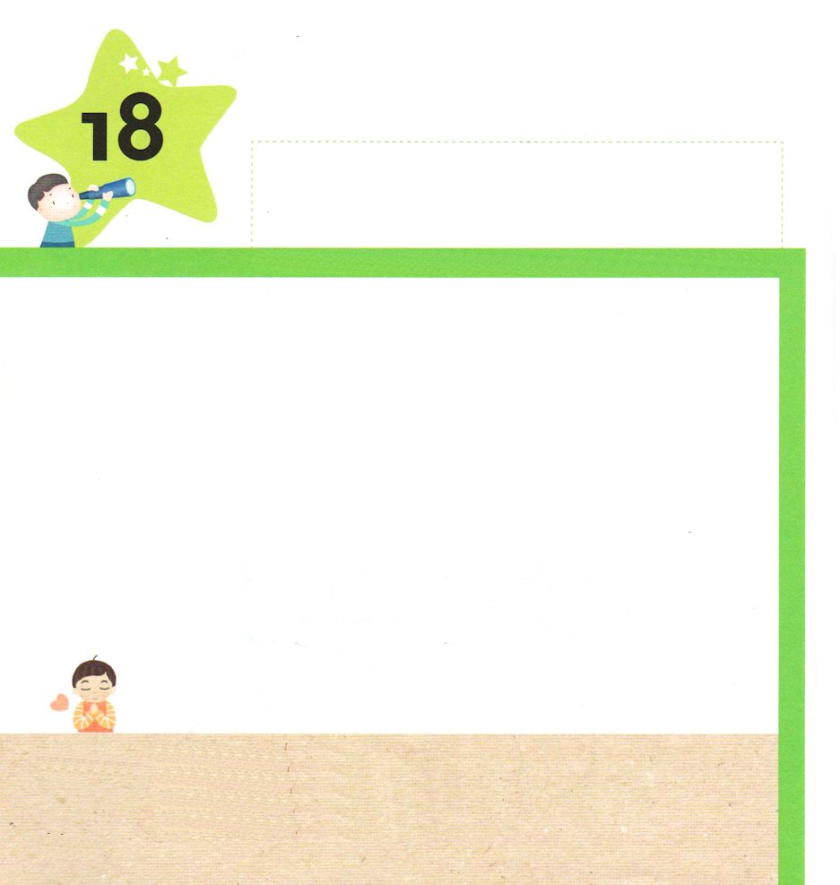
きょうの みことば

使徒1:14 この人たちは、婦人たちやイエスの母マリヤ、およびイエスの兄弟たちとともに、みな心を合わせ、祈りに専念していた。

かようび

かみさまを しって しんじていますが ときには
らくたんして ふしんこうになる ともだちを みることが
あります。
そのような とき ともだちと いっしょに みことばを
にぎって いのりましょう。
かみさまは かみのこどもが ひとつの こころ
ひとつの おもいで いのって ともに いることを
よろこばれます。
わたしたちが しることが できない おおきな
こたえが まっている ことでしょう。

あいの かみさま！
らくたんして ふしんこうに なっている ともだちを みたら
まず ちかづいて たすけて いっしょに いのる レムナントに
ならせてください。
イエス・キリストの おなまえによって おいのりします。アーメン

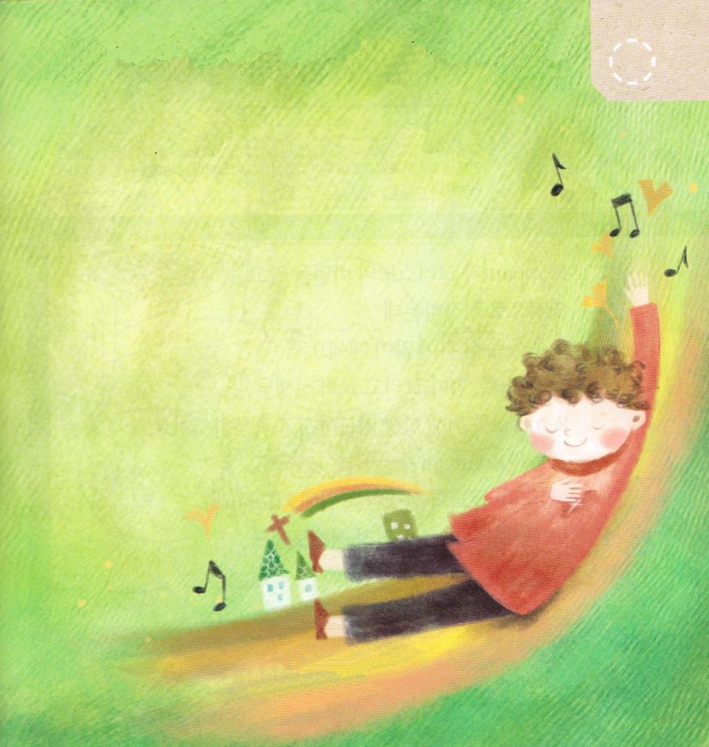
★まだ イエスさまを しんじていない かぞくと ともだちに
イエスさまの あいを つたえましょう

あいする（ ）へ

（ ）を あいする （ ）より

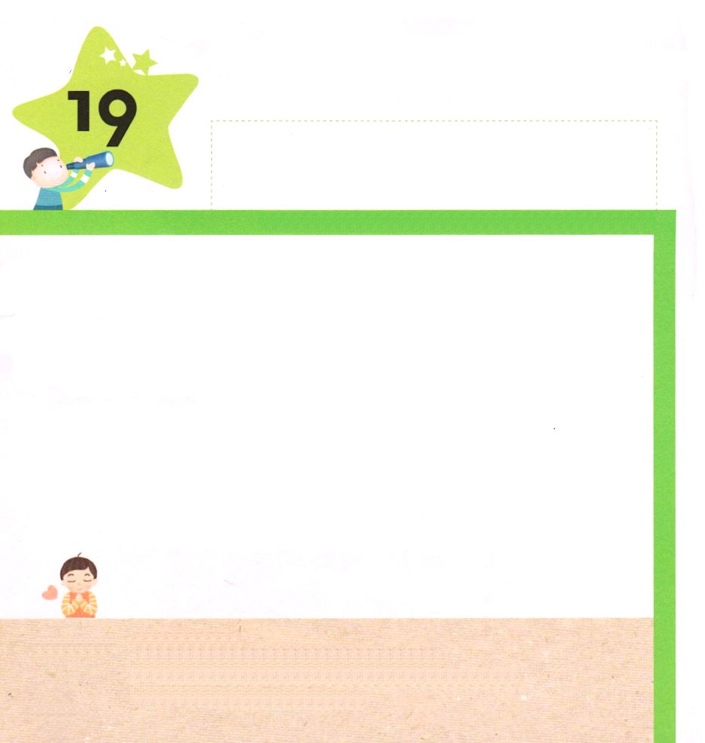
きょうの みことば

Ⅱテモテ1:1～5 私はあなたの純粋な信仰を思い起こしています。そのような信仰は、最初あなたの祖母ロイスと、あなたの母ユニケのうちに宿ったものですが、それがあなたのうちにも宿っていることを、私は確信しています。(5)

すいようび

レムナントが キリストの おくぎを しって
れいてきに せいちょうするのに
たすけてくれる ひとびとが たくさん います。
そのなかで パパ、ママ そして きょうかいの せんせいは
レムナントの ために いつも いのって
しゅくふくして くださいます。
きょうは レムナントが
パパ、ママ、きょうかいの せんせいの ために いのって
また かんしゃする こころを ちょくせつ つたえましょう。

あいの かみさま！
わたしが キリストの おくぎを しって れいてきに せいちょうするのに
いつも けんしんしてくれる パパ、ママ、きょうかいの せんせいを
せいれいで みたしてください。
イエス・キリストの おなまえによって おいのりします。アーメン

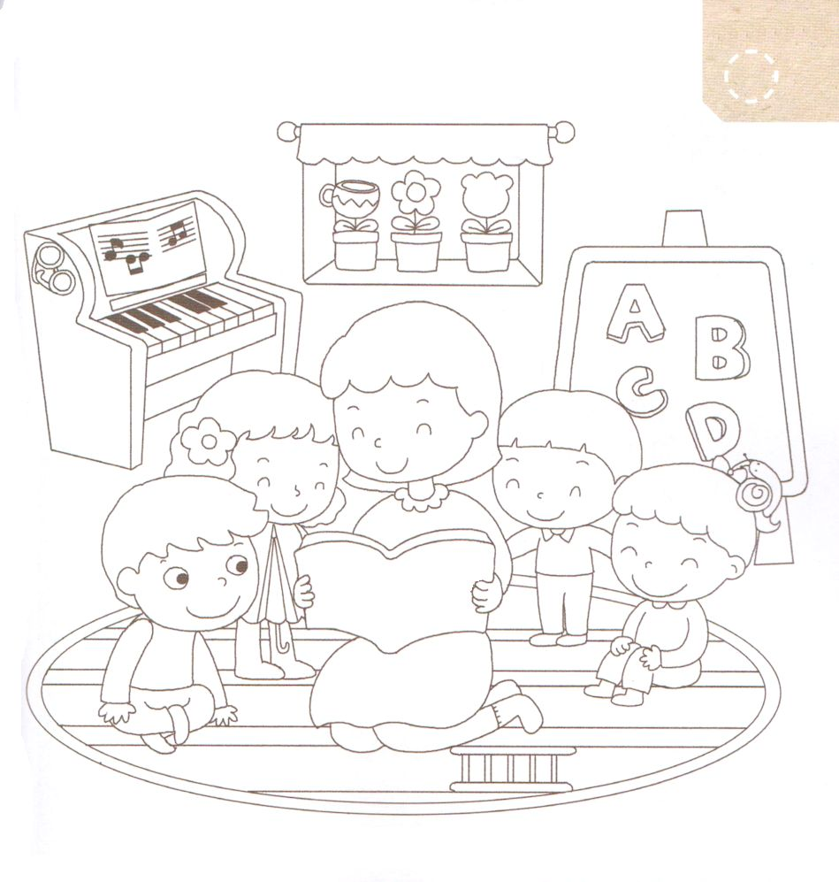
★みことばを つたえてくれる せんせいと みことばに
みみを かたむける レムナントの すがたを きれいな いろで
ぬって かくれている えを みつけましょう。

かくれいている え：かたつむり、めがね、とじた かさ、コーヒーカップ、はしご

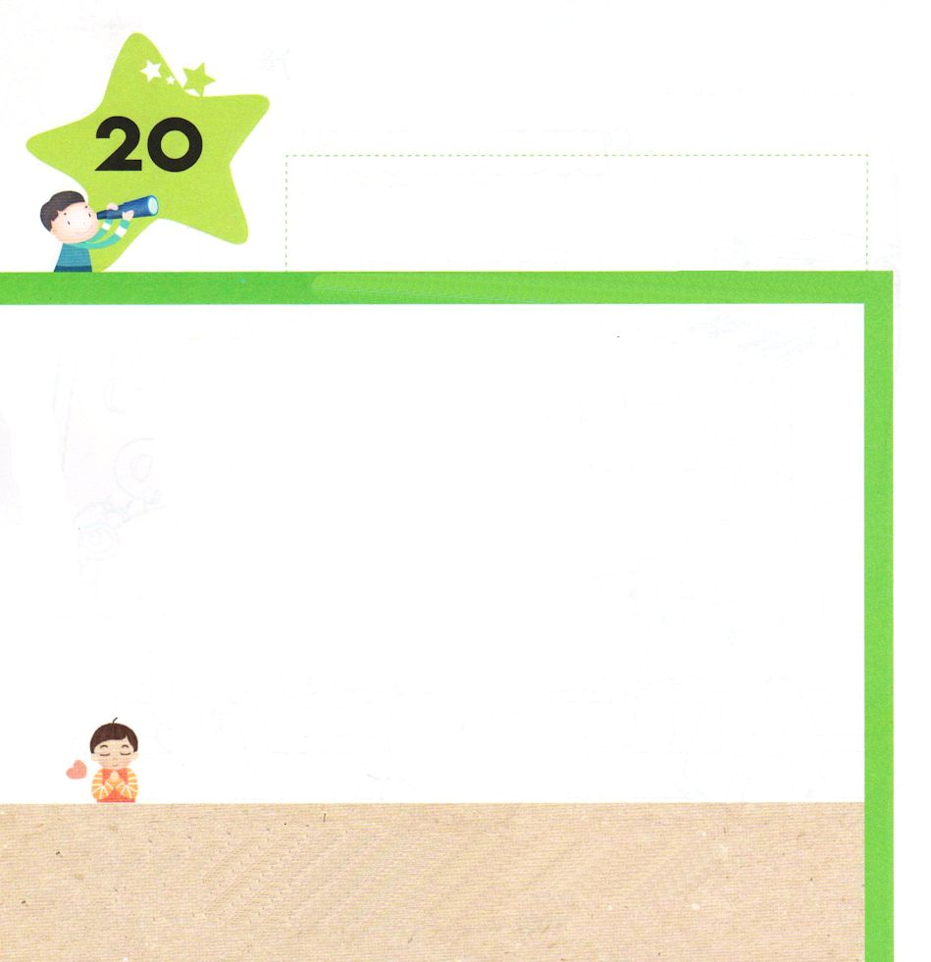
きょうの みことば

Ⅱテモテ4:1～5 みことばを宣べ伝えなさい。時が良くても悪くてもしっかりやりなさい。寛容を尽くし、絶えず教えながら、責め、戒め、また勧めなさい。(2)

もくようび

レムナントは かみのこどもなので しあわせです。
かみさまは レムナントと
えいえんに ともに おられるからです。
かみさまは レムナントの すべての いのりを
きいて くださって せいかつを みちびいて
くださるからです。
かみさまは レムナントを とおして
ぜんせかいに ふくいんを つたえられるからです。

あいの かみさま！
わたしを かみのこどもと してくださって ありがとうございます。
まいにち かみのこどもと なった みぶんを けんいを あじわう
レムナントに ならせてください。
イエス・キリストの おなまえによって おいのりします。アーメン

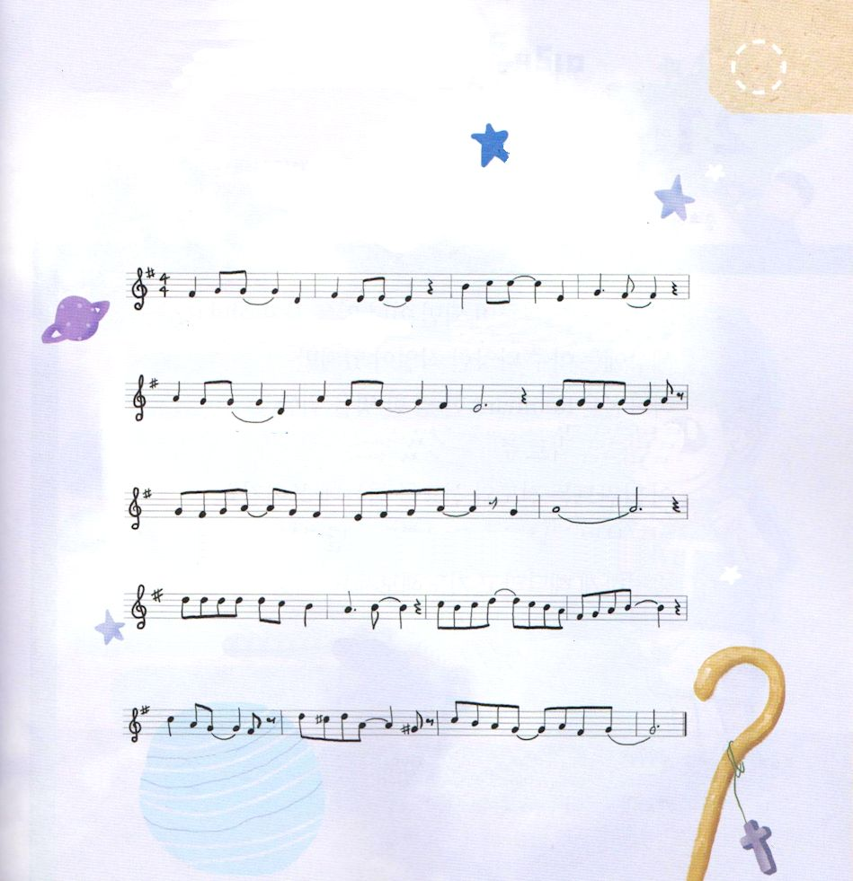
★こども さんび ＜けいやくと ゆめ＞を うたいながら
かみさまが わたしに くださった けいやくを かくにんして
いのりましょう

けいやくと ゆめ

ど んな く るしみも どんな かん きょうも

わたしの けい や くと ゆめに かてない よ

せいこう した と しても－ ゆれ ない

わたしのけいやくとゆめが ふくいんにねをおろすこと

けいやくと ゆめは そう ふくいんつたえること

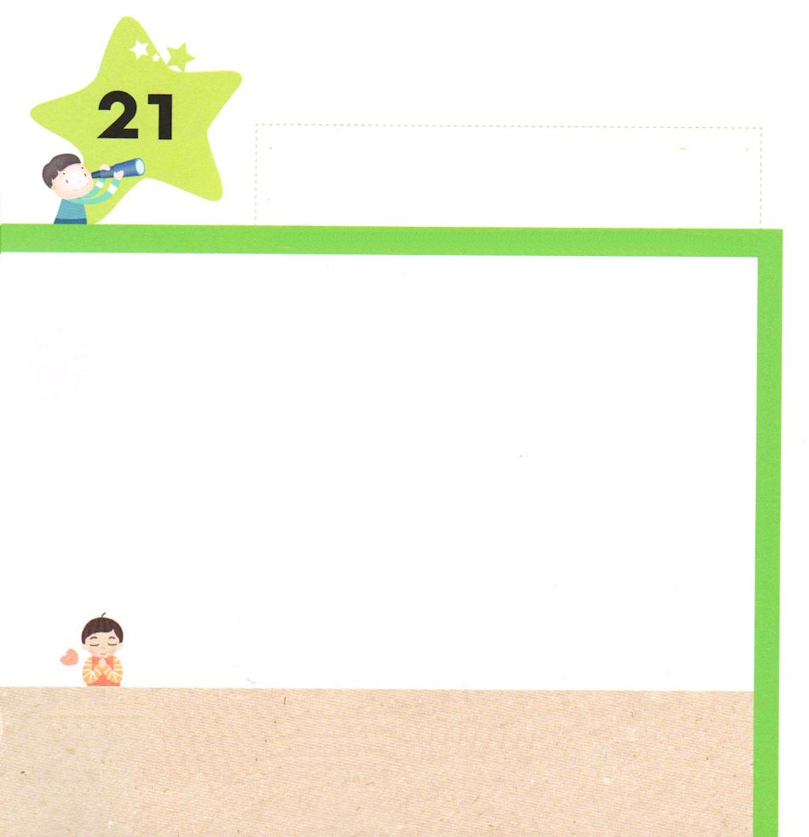
きょうの みことば

Ⅱコリント4:1～6 その場合、この世の神が不信者の思いをくらませて、神のかたちであるキリストの栄光にかかわる福音の光を輝かせないようにしているのです。(4)

きんようび

レムナントは おとなに なれば どんな しごとを
したいですか。
よのなかには ほんとうに いろいろな しょくぎょうが
ありますが かみさまは レムナント ひとりひとりの ために
タラントを べつべつに じゅんびして くださいました。
この タラントは でんどうと せんきょうを するのに
もちいられます。
いまから かみさまが じゅんびしてくださった タラントを
はっけんさせて くださいと いのりましょう。

あいの かみさま！
でんどうと せんきょうの ために じゅんびしてくださった
タラントを はっけんさせて ください。
イエス・キリストの おなまえによって おいのりします。アーメン

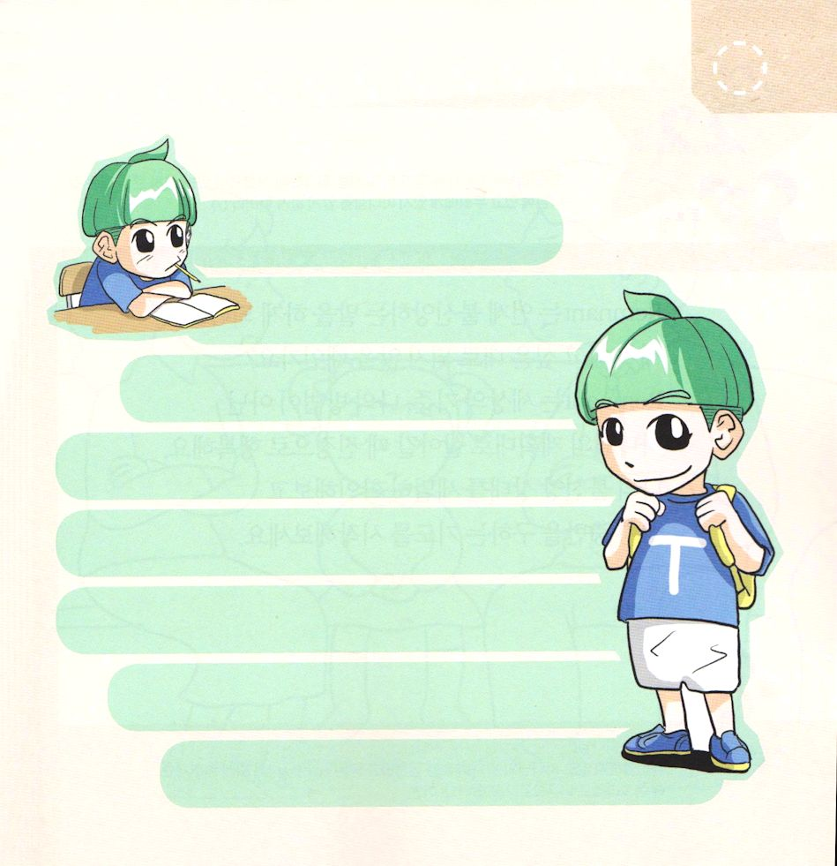
★レムナントが よくできることは なんですか
よくできることを かいてみて かみさまが くださった
タラントを かんがえてみましょう

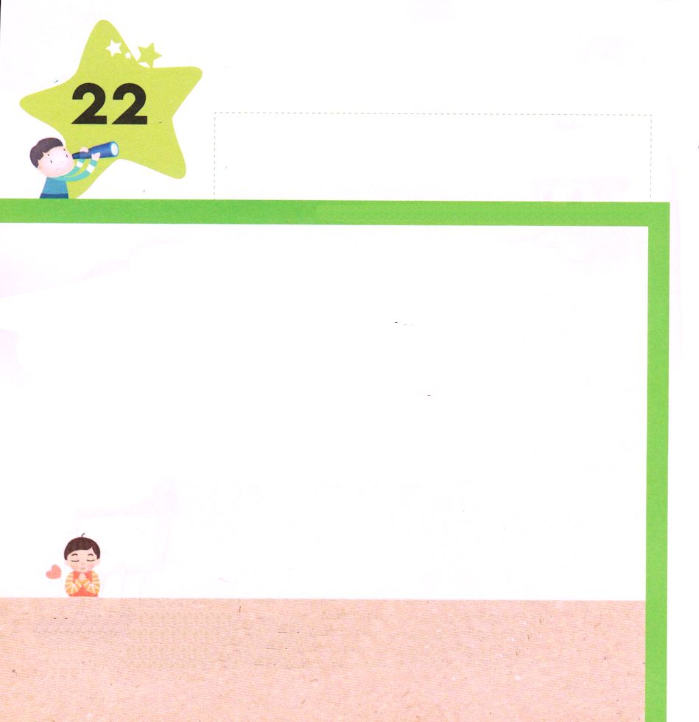

きょうの みことば

Ⅱコリント4:7～15 私たちは、この宝を、土の器の中に入れているのです。それは、この測り知れない力が神のものであって、私たちから出たものでないことが明らかにされるためです。(7)

どようび

レムナントは いつ ふしんこうの ことばを いいますか。
わたしが したい とおりに ならない ときでしょうか。
レムナントは このよの きじゅん、わつぃの ほうほうでは
ない かみさまの けいかくどおりに いきていくとき
ほんとうに しあわせです。
わたしの ふしんこうの じょうたいを くわしく
かくにんしてみて せいれいに みたしてくださいと
もとめる いのりを はじめましょう。

あいの かみさま！
ふしんこうに ならないように かみさまの みこころと けいかくを
みとめて しんじる レムナントに ならせてください。
イエス・キリストの おなまえによって おいのりします。アーメン

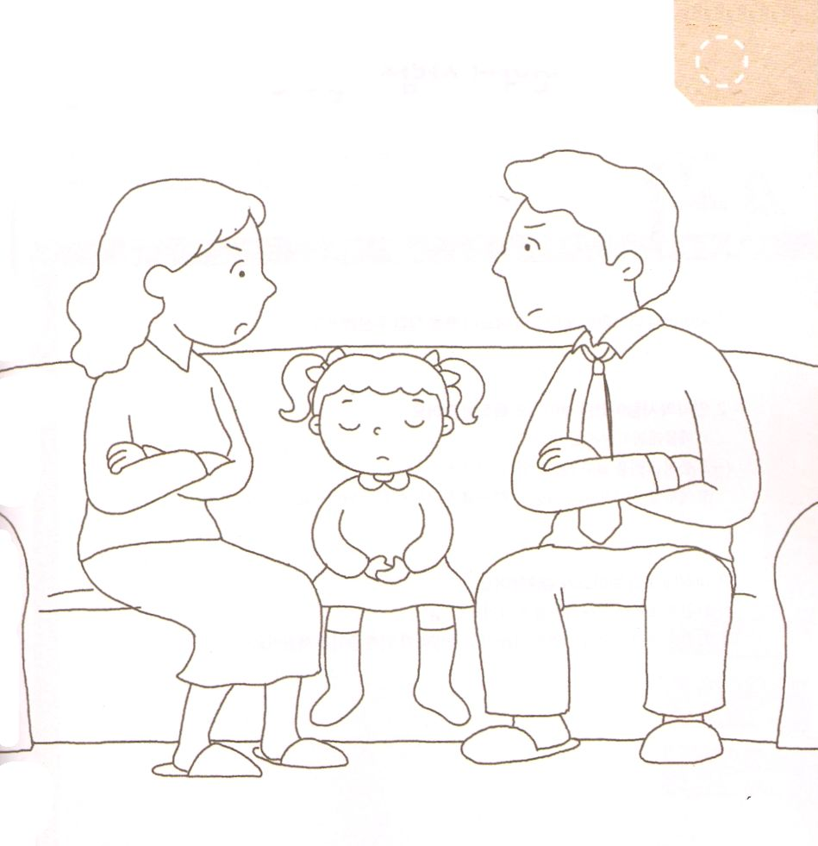
★パパとママとが けんかするとき レムナントは どんな
かんがえをして どんな ことを いうように なりますか。
えに いろを ぬりながら はなしあって みましょう。

